集美大学2026年8月份(第一单位)WOS收录论文统计
（按照2025年升级版中科院期刊分区表）
学科名称 | 论文数量
综合性期刊3区 | 5 | 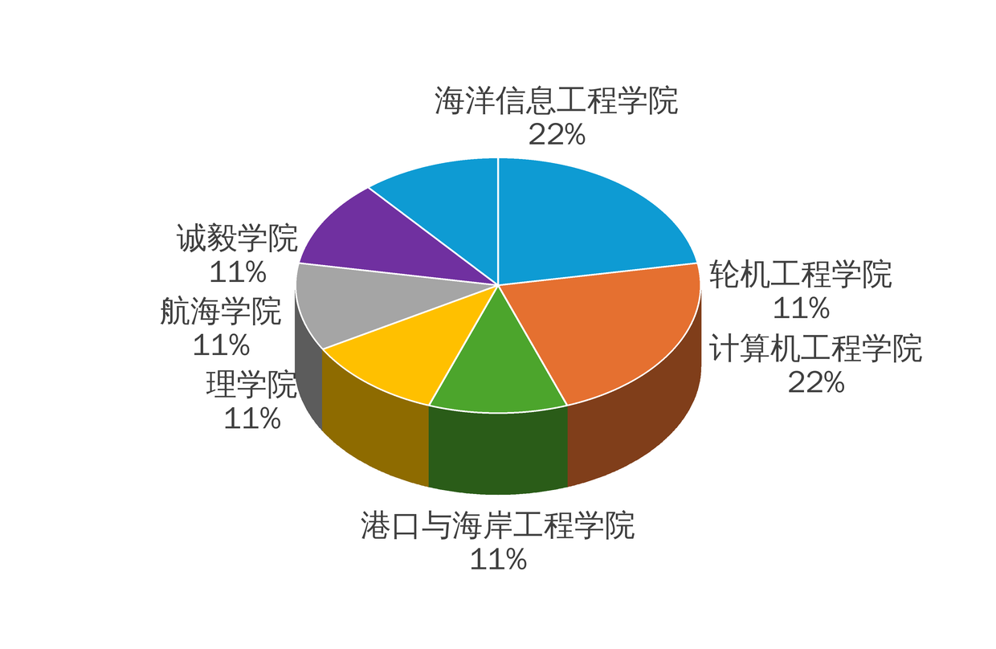
综合性期刊4区 | 4
综合性期刊汇总 | 9
农林科学1区TOP | 4 | 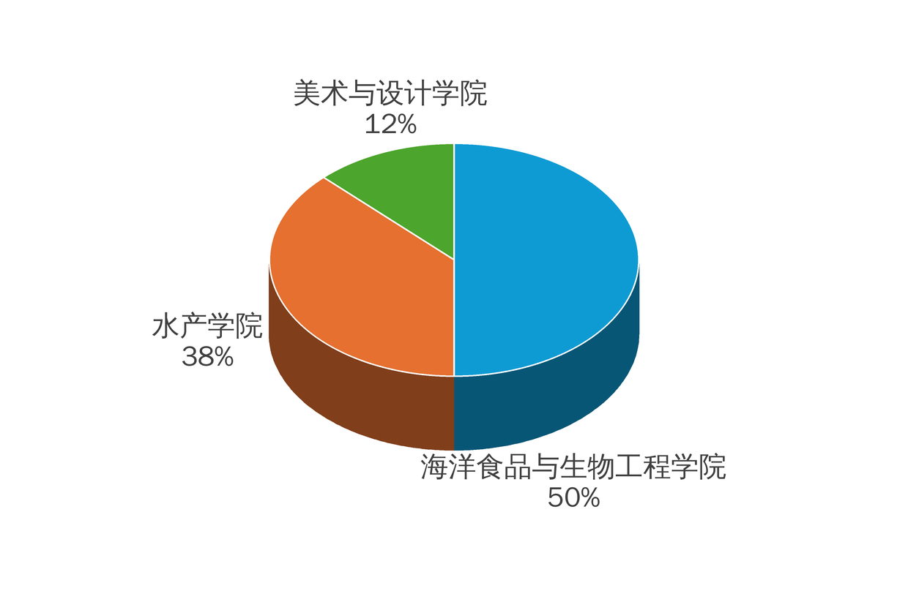
农林科学2区 | 2
农林科学2区TOP | 1
农林科学3区 | 1
农林科学汇总 | 8
计算机科学1区TOP | 1 | 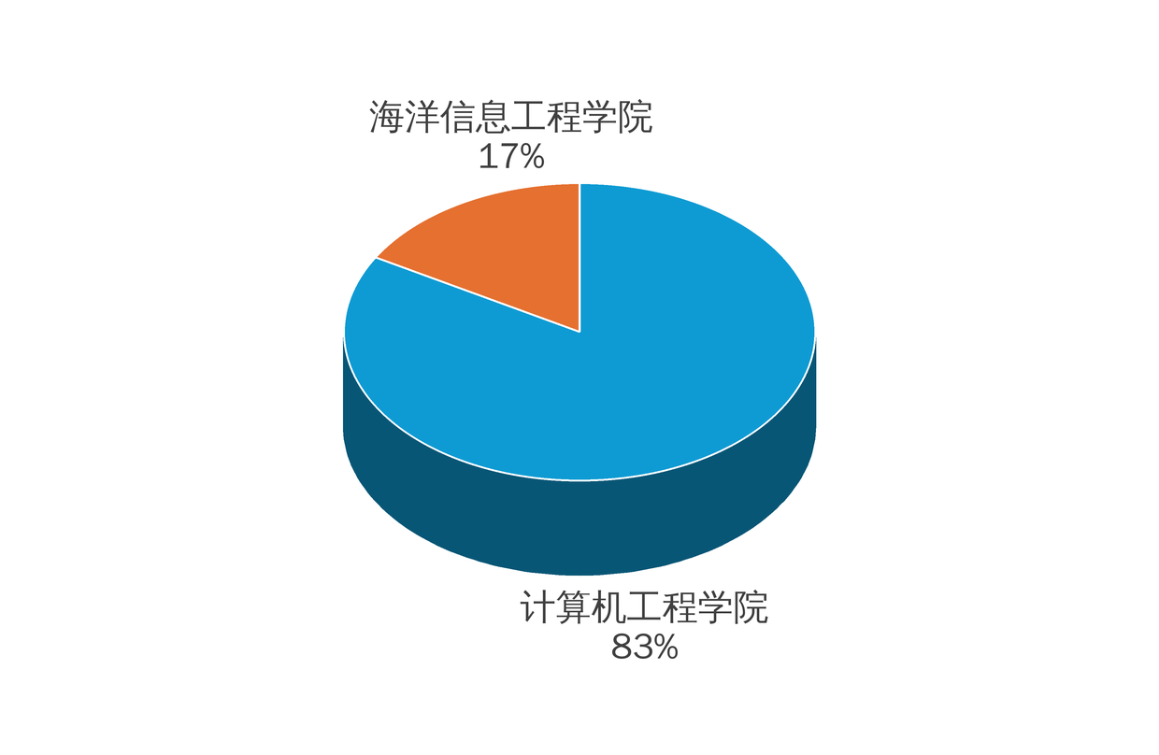
计算机科学2区 | 2
计算机科学4区 | 3
计算机科学汇总 | 6
医学2区 | 3 | 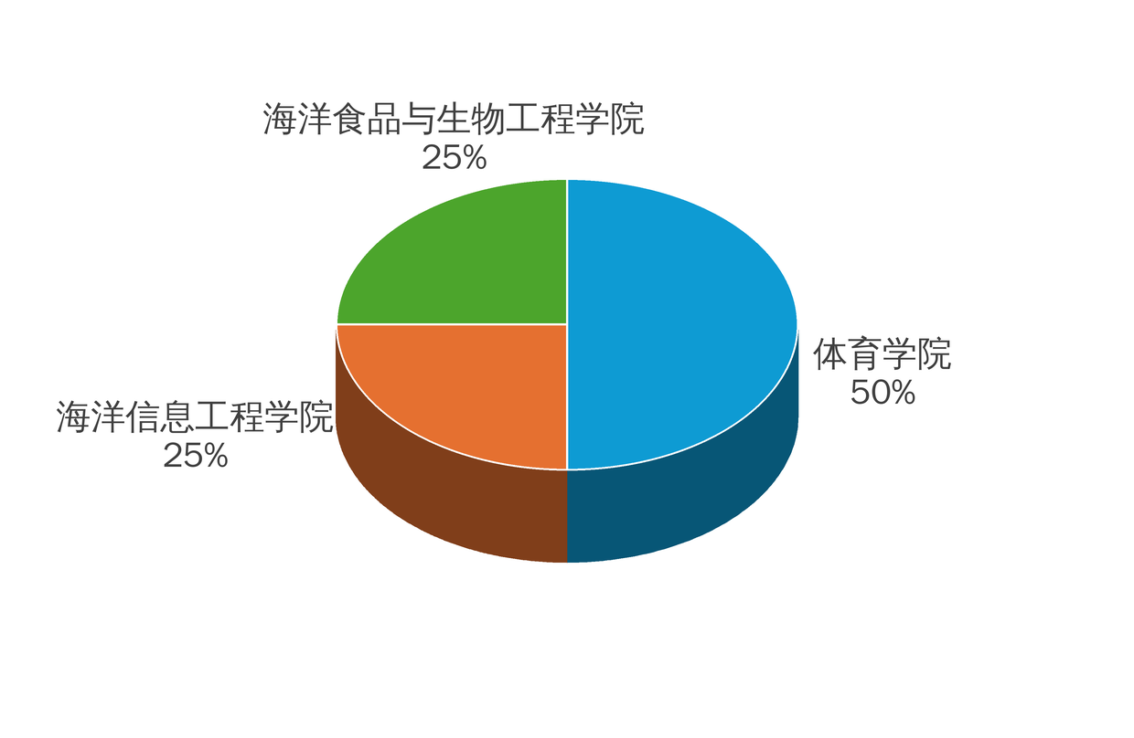
医学3区 | 1
医学汇总 | 4
生物学2区 | 1 | 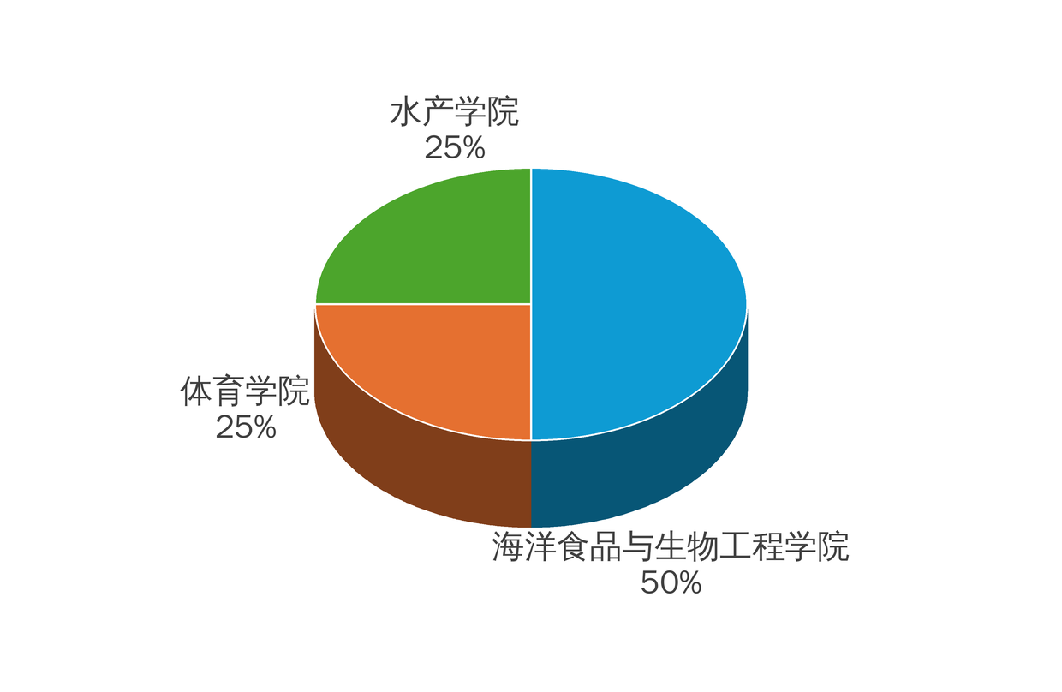
生物学2区TOP | 2
生物学3区 | 1
生物学汇总 | 4
地球科学3区 | 3 | 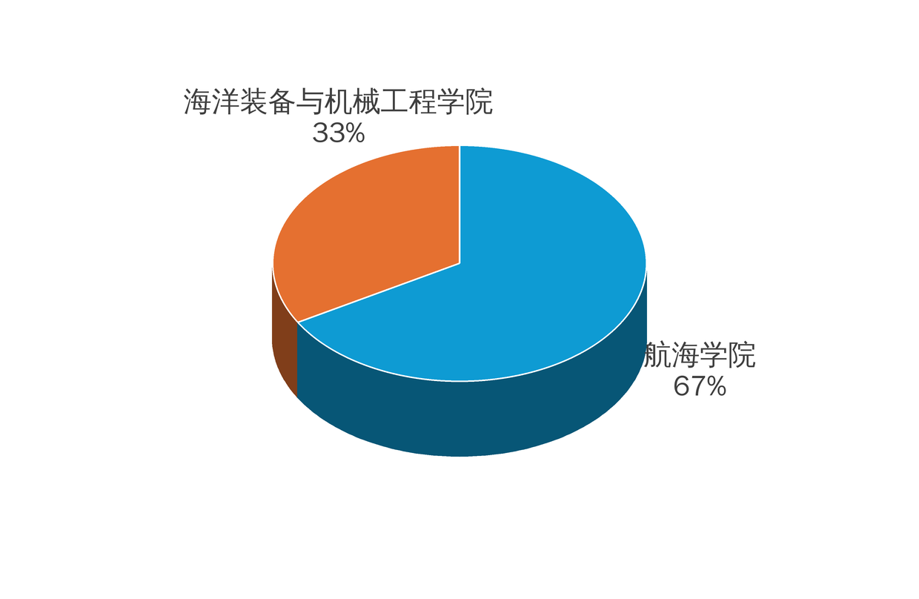
地球科学汇总 | 3
材料科学3区 | 3 | 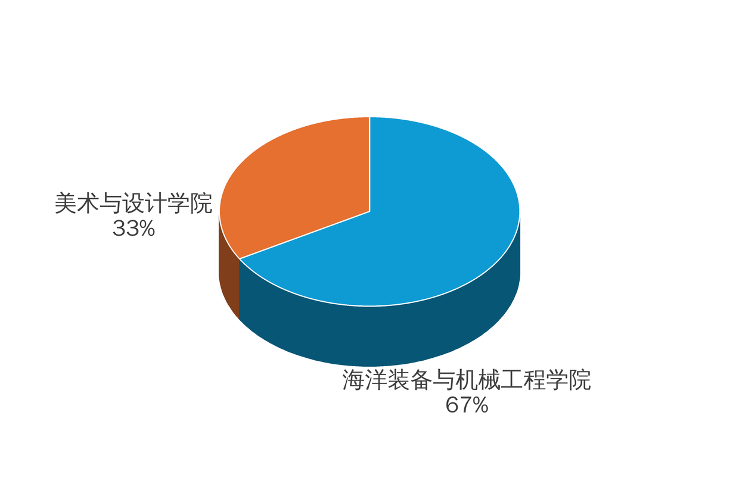
材料科学汇总 | 3
工程技术2区 | 1 | 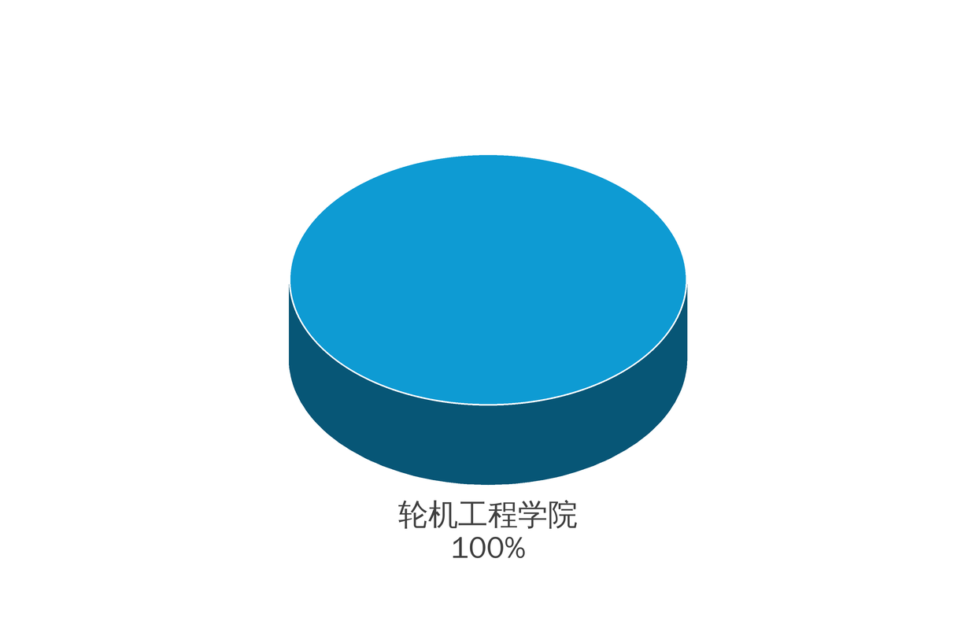
工程技术2区TOP | 1
工程技术汇总 | 2
数学4区 | 2 | 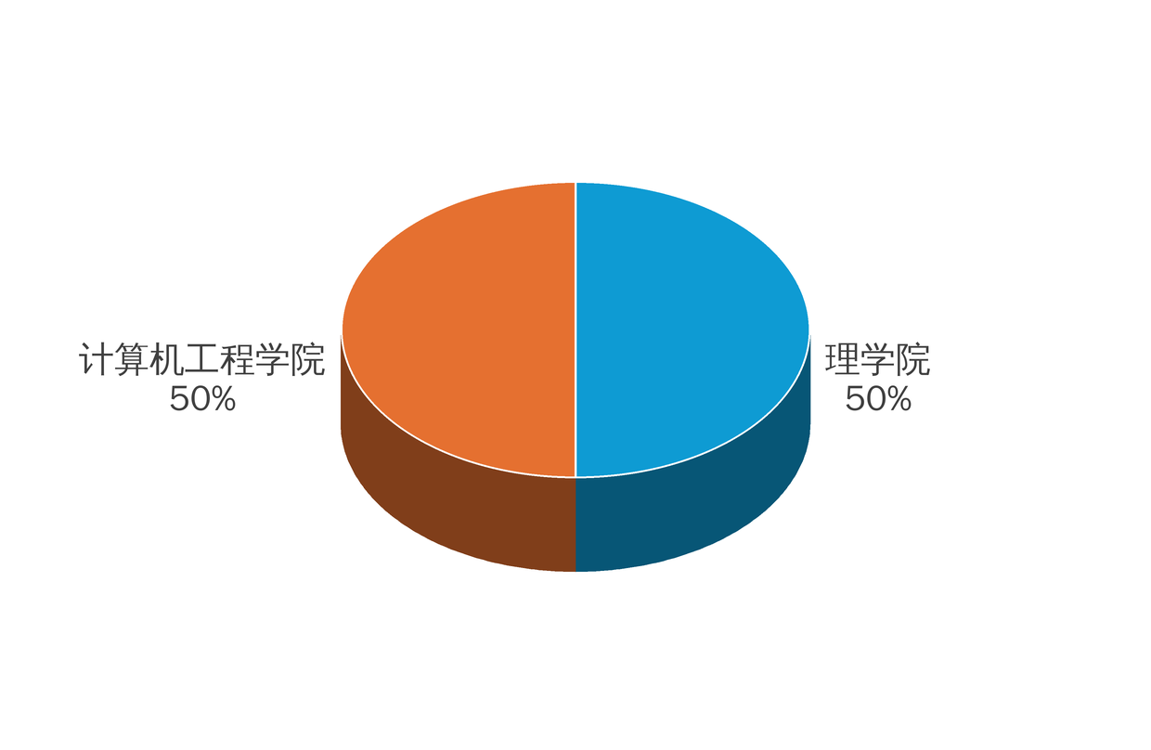
数学汇总 | 2
物理与天体物理3区 | 2 | 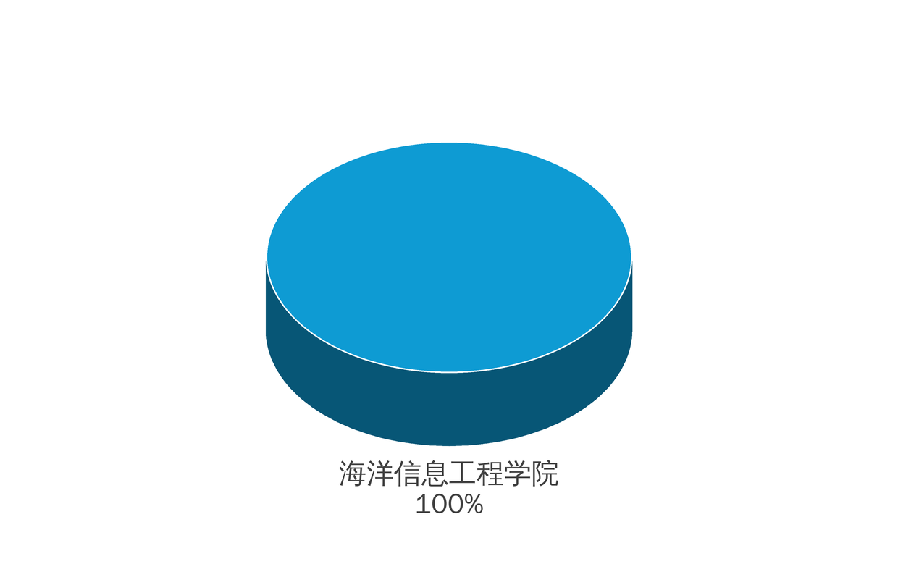
物理与天体物理汇总 | 2
化学2区 | 1 | 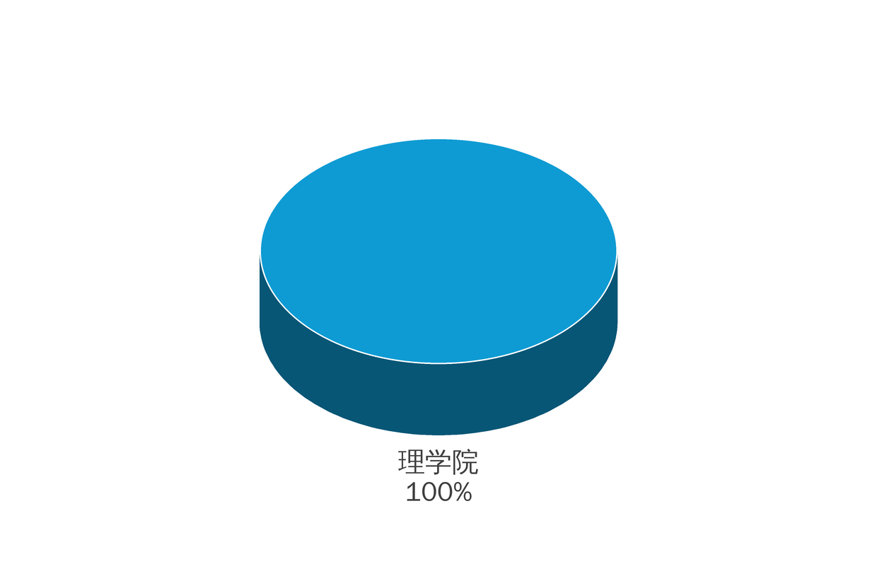
化学汇总 | 1
心理学3区 | 1 | 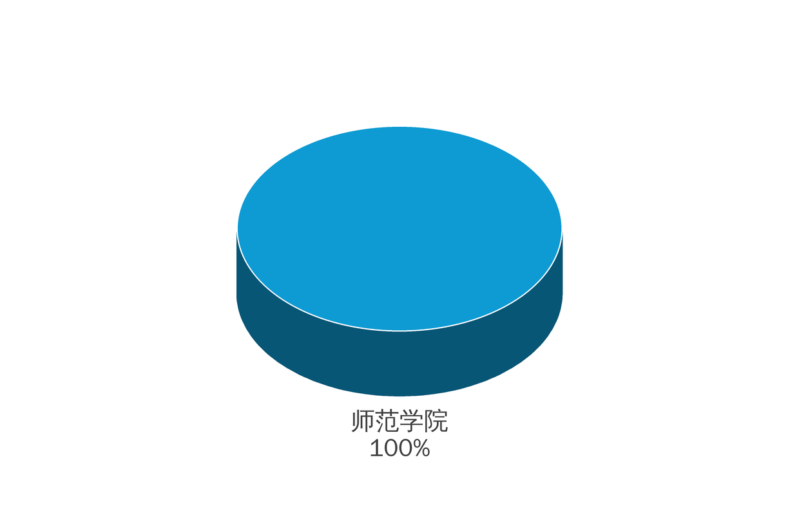
心理学汇总 | 1
环境科学与生态学3区 | 1 | 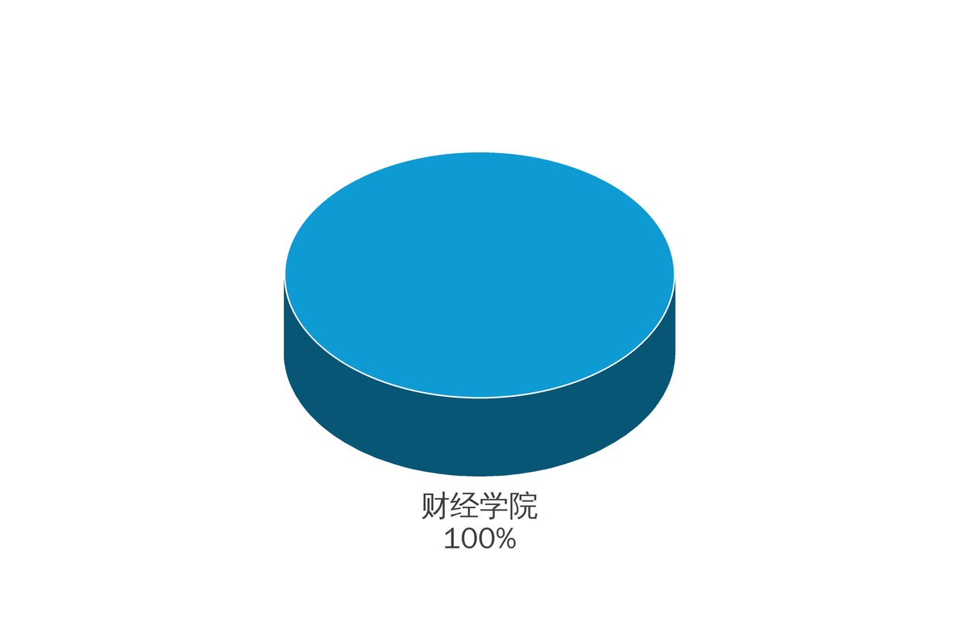
环境科学与生态学汇总 | 1
总计 | 46

附注：本简报统计2026年8月正式出版（正式刊期在2026年8月）、且集美大学为第一单位的Web of Science收录论文，共46篇；期刊分区依据2025年升级版中科院期刊分区表；表中饼图为各学科论文按第一单位所属学院的贡献率分布。因Web of Science实时更新，数据为不完全统计，仅供参考。

